PLANO DE AULA
Aula 04 | Tempo estimado: 1 hora e 30 minutos | Faixa-Etária: Basic 1
Tipo da atividade: Offline
Ferramenta(s): Batatas, Fios de Cobre, clips, moeda ou prego e multímetro

Conteúdos
- Pilha de batata.

Objetivos
- Compreensão dos Fundamentos da Eletricidade;
- Identificação dos Polos Positivo e Negativo;
- Montagem Prática da Pilha de Batata;
- Relacionamento entre Ácido na Batata e Eletricidade;
- Aplicação Prática da Eletricidade na Ativação de Dispositivos.

Estratégias e atividades
- Explicação sobre polos:
  - Vocês já ouviram falar de polos? Eles são como as faces mágicas das batatas. Cada batata tem dois polos, um positivo e outro negativo. É como ter uma batata feliz e uma batata triste!
  - Polo Positivo (+): Este é o lado feliz da batata. Ele adora compartilhar sua energia mágica.
  - Polo Negativo (-): Este é o lado triste da batata. Ele está ansioso para receber a energia mágica.
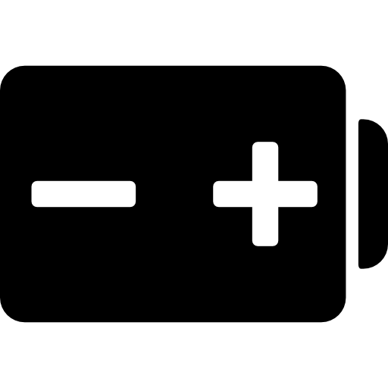

- Preparem as Batatas: Coloquem as batatas na mesa, lembrando-se dos polos positivo e negativo.

- Feitiço dos Fios de Cobre: Peguem os fios de cobre e espetem-nos nas batatas. Isso cria uma trilha mágica para a eletricidade viajar!

- Conectando a Calculadora: Usem os clipes de papel para conectar a calculadora à nossa trilha mágica. A calculadora é como um tesouro escondido que só pode ser ativado com a energia das batatas!

- O Feitiço Final: Segurem as mãos e, com a batata positiva e negativa trabalhando juntas, vejam a calculadora acender como magia!

- Dentro da batata, há algo chamado ácido. Este ácido é como a próxima mágica que permite que a eletricidade flua de uma batata para outra. É isso que alimenta nossa trilha mágica!

- Vocês podem adicionar mais batatas à trilha e ver se a calculadora fica ainda mais poderosa! Brinquem de trocar as batatas de lugar para descobrir como a magia se espalha.

- PROFESSOR: Instrua aos estudantes que realizaremos a criação de um uma pilha de batata. Para facilitar a compreensão do circuito, disponibilizarei alguns vídeos para o professor:
  - https://educador.brasilescola.uol.com.br/estrategias-ensino/eletroquimica-pratica-montando-uma-pilha-batata.htm
  - https://www.instructables.com/Funcionamento-De-Pilhas-Utilizando-Batatas/
  - https://www.youtube.com/watch?v=AI614BA-1Vg

- PROFESSOR: Reproduza a pilha de batata que foi ensinada nos vídeos antes da aula.

- PROFESSOR: Lembre-se de utilizar o multímetro para ver os volts.

Recursos
- Batatas, Fios de Cobre, clipes, moeda ou prego e multímetro.

Observação
- Se a aula acabar antes do tempo, tente acender LEDs, ou até mesmo uma lâmpada juntando todas as batatas.

Tarefas
- Solicite a um dos seus pais que registre um vídeo no qual você explique o conteúdo aprendido durante o dia, destacando o que são pólos positivos e negativos usando uma pilha ou algum tipo de bateria de exemplo. Por favor, envie o vídeo por meio do aplicativo WhatsApp da escola. Agradecemos a colaboração.

